Top news　春がやってきますよ！



**Tonton Times**

**2019年3月号　日比寛子**

　月日が経つのは早いもので、もうすでに2019年も2か月たちました。この前、30分くらいお散歩していると、住宅街の中に一面黄色の菜の花畑を発見。過去3年間の山梨生活の時は朝起きたら家の中が0度になっていたり、外気温は－10度になっていたりと、自然の厳しさをラベンダーハウスとともに感じていましたが、大阪では、「え？もう冬終わるの？」ぐらいの何とも過ごしやすい冬でした。（きっと、仕事で日中外に出ることがほとんどないのも理由のひとつだとおもいますが…）常に季節の移り変わりを目の当たりにしていた毎日から打って変わった日々だったので、菜の花畑を見た時は心がうれしくなりました。日々仕事に追われてパソコンの前につかまっていることが多いので、時には気分転換にお散歩、季節の変化を楽しみにしていきたいと思いました♪

　春が待ち遠しい！布土のお家の桜の木はきっと素敵に咲いてくれることでしょうね♪

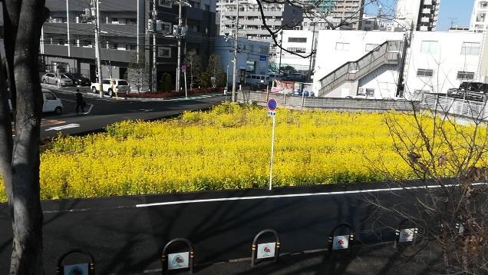

営業マンとおこのお話

　毎日一生懸命、がむしゃらのこちらの会社。毎日いろんなお客様に出会えてほんとにいろんな刺激を与えられています。今回はこんなお客様に出会いました。

　2020年の夏から1年間以上留学に行きたい23歳の男の子。就職したばかりにはじめて海外旅行をして、海外で初めてゲストハウスに泊まったそうです。そこで、たくさんの国籍の人たちに出会い、つたない英語でお話するなかで人と人との出会いにとても感激を受けました。そしてその時、いろんな国の人たちに出会い、お話をすることの楽しさを知ったそうです。そしてそのなかでこの子が選んだ道が、「ひとつの趣味を通してもっとたくさんの人たちが出会えるようなコミュニティーを作る！」と、熱弁してくれました。その趣味は「ヨガ」と教えてくれたので、そうとうヨガをしているのかと思いきや、観光した先で出会った人に教えてもらい、これから習いに行くのだとか。人との出会いはその人の人生をも変えてしまうのですね～。



　その夢の先駆けとして選んだ「語学留学」（2020年の夏以降にしているのは日本にいるならオリンピックを見てから行かないと！だからだそうです。）毎回留学に送り出すお客様は大きな決意とともにお申込みいただきますが、この子の壮大な夢の第一歩をお手伝いできて、なんだかうれしくなりました。

　私もおもちゃ屋さんプロジェクト頑張ろう～♪

可児訪問のお話

　2連休があったので可児へおでかけ♪今回はスマ留の名古屋の事務所に顔を出して、一緒にランチをしてから可児へ向かいました！途中寄ったたこ焼き屋さんはおやすみ…代わりに冷凍の手作りたこ焼きと蓬莱の肉まんをもっていきましたよ♡

　おじいちゃんが新しい車でお迎えに来てくれました♪前の車も素敵だったけど、ナビもETCも搭載されていて、便利な一台になりましたね♡

　到着して早々、たこ焼きタイム！おいしくて、3人でぺろっと食べてしまいました。今度こそはこんにゃく入りの三国のたこ焼きをもっていくぞー！

　そのあと私の運転で三峰へ！久しぶりの運転にわくわく♪温泉でさっぱり！日頃の疲れを癒すことができました◎いつも連れてってくれてありがとう♪やっぱり温泉はいいですね。せっかく関西にいるのだから今度有馬温泉とかにいってみようかしら…

　あったかお布団を用意してくれて、ぐっすり。翌日は早め夜ご飯で、次の日のお仕事用のお弁当も持たせてくれたり、お土産も持たせてくれて、ありがとうございました💛

　あったかくなってきたら大阪にも遊びに来てね♪待ってます！

鳥取からのお客さんのお話

　短大の時のお友達のなおちゃんは、鳥取県出身で、現在鳥取の養護施設で働いています。短大の時は本当になかよしで、一緒にいろんなところにおでかけしました。おととしの夏に私が鳥取に遊びに行ったのを最後になかなか会えずでしたが、今回、大阪に遊びに来てくれました！相変わらずお仕事忙しくて、少し待ってもらいましたが、2人で居酒屋にGO！久しぶりの再会ということもあり、積もり積もった話をたくさんすることができました。新しい出会いもたくさんある毎日ですが、今まで出会ってきたお友達も大切にしたいですね♪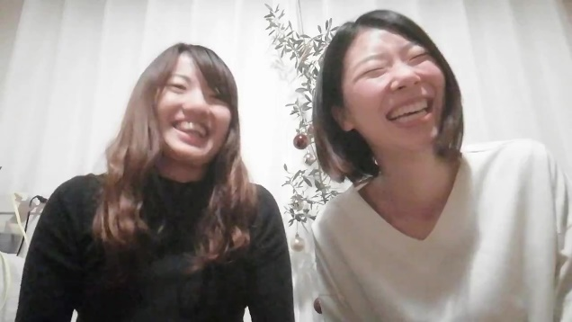



　ちいさな三国のお家ですが、少しずつ人の出入りも増えてきて、うれしいとおこさんでしたとさ。

おもちゃ屋さんに行ってきたお話

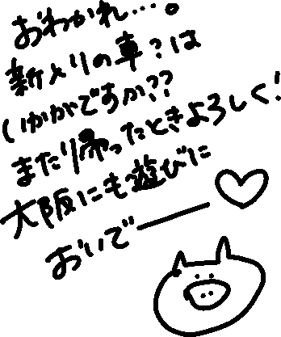

　さて、つい最近始動し始めたおもちゃ屋さんプロジェクトですが、大阪に輸入おもちゃを取り扱っているお店があったので、市場調査というなの寄り道してみました。そこまで片道30分の歩き。いいお散歩でした♪たくさんのおもちゃが並んでいましたが、やっぱりドイツの知育おもちゃはぴかいちですね。コンセプトも素敵ですし、木のぬくもりも大好きです。今のお仕事がめまぐるしく忙しいため、一気に進めていくことは難しいのが現状ですが、少しずつ前進していきたいと思います💛

お誕生日おめでとう！

　3月1日はおばあちゃんのお誕生日！山梨にいた時は私の大好きなゆき先生も同じお誕生日で、ゆき先生のお家からおめでとうを言っていたのを思い出します。

　いつもたくさんお話を聞いてくれてありがとう～♡私の自慢のおばあちゃん！大好き♡元気いっぱい、笑顔いっぱいの1年になりますように！